Κατασκευάζοντας τον σεισμογράφο
Μεταφρασμένο από τον Παντελεήμονα Μπαζάνο (Panteleimon Bazanos)

Για την κατασκευή του αυτοσχέδιου σεισμογράφου, θα χρειαστείτε έναν υπολογιστή με κάρτα ήχου (ή ενσωματωμένο στην μητρική τσιπ ήχου), ένα πρόγραμμα επεξεργασίας ήχου (συνιστούμε το Audacity, καθώς είναι δωρεάν κει εύκολο στη χρήση) και ένα γεώφωνο. Κατασκευάσαμε το γεώφωνό μας από ένα γούφερ (ηχείο), χρησιμοποιώντας τα κύρια μέρη που φαίνονται παρακάτω, τα οποία μπορείτε να τα αλλάξετε και να προσαρμόσετε στα υλικά που έχετε διαθέσιμα.
Για να βαθμονομήσετε το σεισμογράφο σας, θα πρέπει πρώτα να καταγράψετε μερικούς σεισμούς με αυτόν και ύστερα να συγκρίνετε τις καταγραφές του με τις καταγραφές ενός εμπορικού σεισμογράφου (ήδη βαθμονομημένου) ή με τα δεδομένα ενός σεισμολογικού κέντρου.

Τα κύρια μέρη του γεωφώνου γούφερ
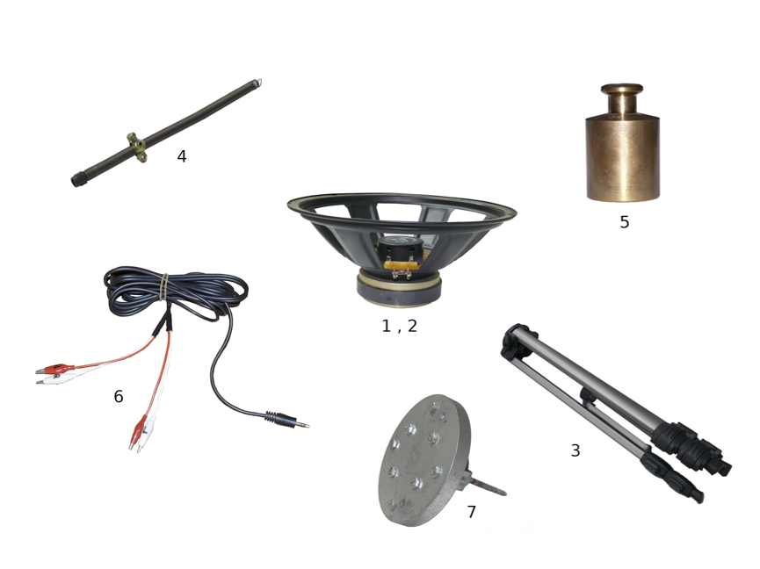Τα μέρη του γεωφώνου γούφερ; Η αρίθμηση αντιστοιχεί στην παρακάτω λίστα
Η εικόνα προσφέρθηκε από Panteleimon Bazanos
- Γούφερ (ηχείο). Μπορείτε να αγοράσετε ένα με 20€ περίπου ή μπορείτε να βγάλετε ένα που δεν χρειάζεστε από ένα στερεοφωνικό σύστημα. Αν επιλέξετε τη δεύτερη επιλογή, πρέπει να προσέξετε να μην καταστρέψετε το πηνίο. Χρησιμοποιήσαμε ένα γούφερ 100 W / 8 Ω από το εμπόριο. Τα περισσότερα ηχεία σήμερα έχουν αντίσταση 8 Ω και τα 100 Watt είναι μια καλή και φθηνή επιλογή. Ισχυρότερα γούφερ θα δώσουν ισχυρότερο σήμα, αλλά είναι πιο ακριβά
- Πλαστικό καπάκι για να καλυφθεί το πηνίο φωνής του γούφερ χωρίς να το ακουμπάει ή να το πιέζει προς τα κάτω. Χρησιμοποιήσαμε το καπάκι από σπρέι βαφής.
- Τρίποδας φωτογραφικής μηχανής ή άλλο κατάλληλο στήριγμα.
- Ελατήριο μήκους 50 cm περίπου και σταθεράς (k) 2 cm/N περίπου. Βρήκαμε το κατάλληλο ελατήριο σε συρόμενες σίτες παραθύρων, αλλά μπορείτε απλά να αγοράσετε το κατάλληλο ελατήριο.
Αν χρησιμοποιήσετε διαφορετική μάζα για να κρεμάσετε από το ελατήριο (και όχι 1 Kg όπως προτείνεται παρακάτω) ή άλλη συναρμολόγηση, πρέπει να χρησιμοποιήσετε ελατήριο με διαφορετικές προδιαγραφές. Το ελατήριο και η μάζα πρέπει να ταλαντώνονται, αλλά η μάζα δεν πρέπει να τεντώνει πολύ το ελατήριο, για να μην παραμορφωθεί.
Παρατηρήστε ότι το ελατήριο πρέπει να περάσει μέσα από το άνοιγμα του τρίποδα.
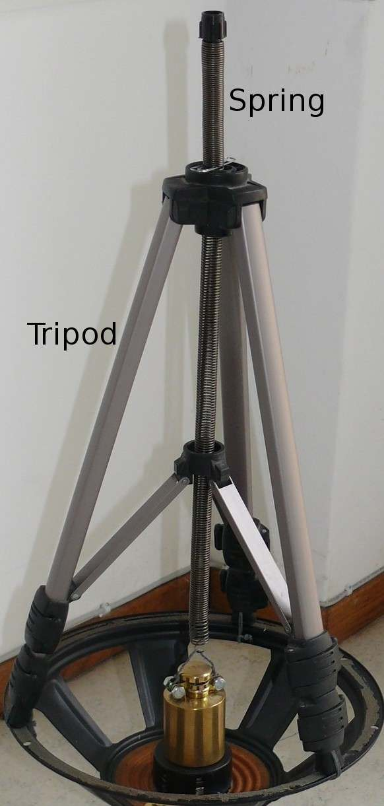
Το ελατήριο με το μεταλλικό κολάρο και το άγκιστρο
Η εικόνα προσφέρθηκε από Panteleimon Bazanos
Θα χρειαστείτε επίσης ένα μεταλλικό κολάρο ή κάποιο άλλο τρόπο για να σταθεροποιήσετε το ελατήριο σε ορισμένο ύψος, καθώς και ένα άγκιστρο στο άλλο άκρο του ελατηρίου για να κρεμάσετε τη μάζα (κοιτάξτε την παρακάτω εικόνα). Ένας συνδετήρας φύλλων χαρτιού περασμένος ανάμεσα στις σπείρες του ελατηρίου μπορεί να κάνει την ίδια δουλειά.
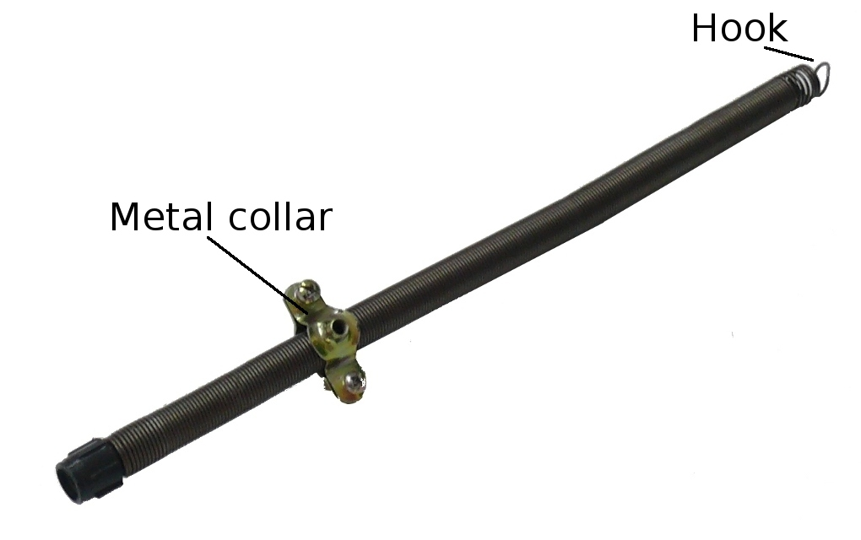
Το ελατήριο με το μεταλλικό κολάρο και το άγκιστρο
Η εικόνα προσφέρθηκε από Panteleimon Bazanos
- Μάζα 1 Kg, π.χ ένα βαρίδι ψαρέματος, που συνήθως έχει και ένα βρόγχο ώστε να μπορεί να κρεμαστεί από το ελατήριο. Αλλιώς, θα πρέπει να βρείτε ένα τρόπο για να κρεμάσετε τη μάζα από το ελατήριο. Χρησιμοποιήσαμε ένα σφιγκτήρα, δύο βίδες με παξιμάδια, σύρμα και κολλητική ταινία, ένα κλειδί και ένα κόφτη: (i) σφίξτε το σφιγκτήρα στο λαιμό της μάζας με βίδες και παξιμάδια χρησιμοποιώντας ένα κλειδί; (ii) δέστε ένα κομμάτι σύρμα γύρω από τις βίδες και κάνετε μια θηλιά για να κρεμάσετε τη μάζα; (iii) καλύψτε τα μυτερά άκρα του σύρματος με κολλητική ταινία για να αποφύγετε τραυματισμούς.
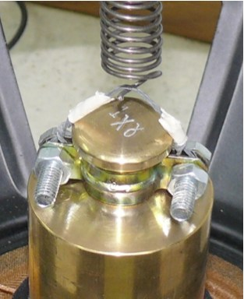
Χρησιμοποιήσαμε μια συρμάτινη θηλιά δεμένη από τις βίδες για να κρεμάσουμε τη μάζα από το ελατήριο
Η εικόνα προσφέρθηκε από Panteleimon Bazanos
- Καλώδιο με βύσμα 3.5 mm στο ένα άκρο και δύο κροκοδειλάκια στο άλλο για τη σύνδεση του γούφερ με τις υποδοχές της κάρτας ήχου του υπολογιστή. Κατασκευάσαμε αυτό το καλώδιο αφαιρώντας το καλώδιο από ένα ζευγάρι ηχείων υπολογιστή και συνδέοντας το με κροκοδειλάκια.
Για την πρότασή μας, χρειάζεστε:
- Ένα ζευγάρι ηχείων υπολογιστή (μπορείτε να βρείτε φθηνά ηχεία με 2 - 3 €). Τα ηχεία αυτά διαθέτουν στερεοφωνικό καλώδιο με βύσμα 3.5 mm στο ένα άκρο και δύο κανάλια, καθένα από τα οποία περιέχει δύο σύρματα. Μετά την μετατροπή του θα έχετε ένα καλώδιο με ένα βύσμα 3.5 mm στο ένα άκρο και τέσσερα (όχι δύο) κροκοδειλάκια στο άλλο (κοιτάξτε το νούμερο 6 στην εικόνα της κορυφής) – αυτό σημαίνει ότι μπορείτε να συνδέσετε δύο γούφερ στον υπολογιστή, ένα στο κάθε κανάλι.
Για ένα γούφερ, ένα μονοφωνικό καλώδιο (και συνεπώς δύο κροκοδειλάκια, όχι τέσσερα) είναι αρκετό.
- Ένα ή δύο καλώδια με κροκοδειλάκια στα άκρα τους (ανάλογα με το αν χρησιμοποιείτε στερεοφωνικό η μονοφωνικό καλώδιο, βλέπε παραπάνω)
- Ένα κόφτη σύρματος
- Έναν απογυμνωτή καλωδίων
- Μονωτική ταινία
- Αποκόψτε τα άκρα του καλωδίου από τα ηχεία (στο αντίθετο άκρο από αυτό που είναι το βύσμα) και απογυμνώστε τα σύρματα στις άκρες τους.
- Κόψτε στη μέση τα καλώδια με τα κροκοδειλάκια και απογυμνώστε τα σύρματα στις κομμένες άκρες.
- Ενώστε κάθε σύρμα από το καλώδιο των ηχείων με ένα κροκοδειλάκι.
- Καλύψτε κάθε ένωση με μονωτική ταινία. Θα πρέπει να πάρετε ένα καλώδιο με ένα βύσμα στη μια άκρη και δύο ή τέσσερα κροκοδειλάκια στην άλλη.
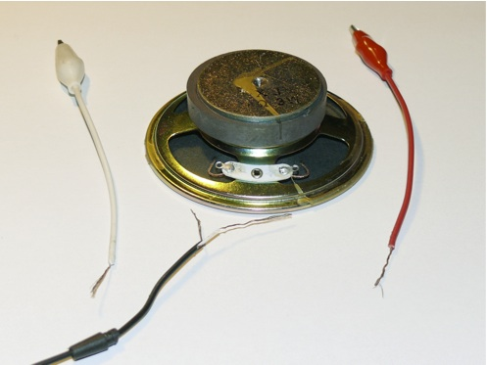
Τα μέρη του καλωδίου και τα ηχεία υπολογιστή
Η εικόνα προσφέρθηκε από Panteleimon Bazanos
- Μια βάση για να στερεωθεί το γεώφωνο στο έδαφος. Πρέπει να είναι συμπαγής και σταθερή και να υπάρχει τρόπος να στερεωθεί το γούφερ επάνω της. Χρησιμοποιήσαμε μια μεταλλική βάση, που έχει το πλεονέκτημα ότι επιτρέπει στο γούφερ να στερεωθεί καλά πάνω της λόγω του μαγνήτη του. Επιπλέον η βάση πρέπει να στερεώνεται καλά στο έδαφος, πράγμα του επιτυγχάνεται βιδώνοντάς τη στο πάτωμα. Ένας άλλος τρόπος μπορεί να είναι η χρήση μιας πολύ βαριάς βάσης (π.χ ένα κομμάτι από μπετόν 50 Kg).
Για την πρότασή μας, χρειάζεστε:
- Ένα σιδερένιο δίσκο με διάμετρο παρόμοια με αυτή του μαγνήτη του γούφερ (κοιτάξτε παρακάτω), με ανοιγμένες τρύπες πάνω της. Αν χρησιμοποιήσετε δίσκο από διαφορετικό υλικό, πρέπει να βιδώσετε βίδες πάνω του, έτσι ώστε να μπορεί να στερεωθεί το γούφερ με το μαγνήτη του.
- Ένα στήριγμα σωλήνων (από αυτούς που χρησιμοποιούνται για το στερέωμα σωλήνων αποχέτευσης στους τοίχους). Αποτελούνται από δύο σιδερένια ημικύκλια που το ένα έχει ενσωματωμένο μια βίδα (περίπου 10 cm μήκος και 0,5 cm πάχος)
- Ένα τρυπάνι για μέταλλα
- Κολλητήρι μετάλλων και συγκόλληση
- Τέσσερες βίδες με παξιμάδια
- Κλειδί για βίδες και παξιμάδια
- Ανοίξτε μια τρύπα στο κέντρο του μεταλλικού ημικυκλίου (αυτού που δεν έχει τη βίδα) και περάστε τι βίδα του άλλου μέσα από την τρύπα. Τοποθετήστε τα ημικύκλια σε ορθή γωνία σε σχήμα σταυρού (κοιτάξτε την παρακάτω εικόνα). Στερεώστε τα ημικύκλια με την συγκόλληση μετάλλων γύρω από την τρύπα.
- Προσαρμόστε τα ημικύκλια στον σιδερένιο δίσκο με βίδες και παξιμάδια χρησιμοποιώντας ένα κλειδί.
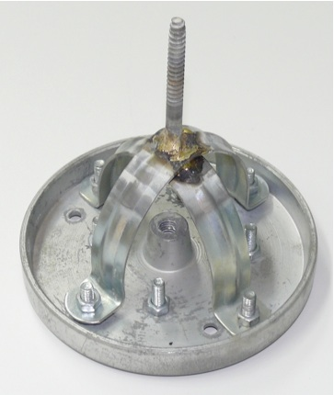
Η βάση μας
Η εικόνα προσφέρθηκε από Panteleimon Bazanos

Υλικά
- Κόφτης
- Μεμβράνη περιτυλίγματος (αν αφαιρέσετε το καπέλο σκόνης)
- Κόλα στιγμής
- Σύρμα, πένσα και κόφτης σύρματος (για να στερεώσετε τον τρίποδα στο γούφερ)
- Τρυπάνι και ούπα (για να βιδώσετε τη βάση στο πάτωμα)
- Κάποιο τρόπο για να στερεώσετε το γούφερ στη βάση (στην περίπτωσή μας δεν χρειάζεται, καθώς το γούφερ στερεώνεται μαγνητικά στη βάση μας)
- Κατσαβίδι
Ανάλογα με τα υλικά που θα χρησιμοποιήσετε στην δική σας περίπτωση, πιθανόν να χρειάζεστε άλλα υλικά και εργαλεία.

Διαδικασία
- Κόψτε προσεκτικά και απομακρύνετε τον κώνο και το surround του γούφερ χρησιμοποιώντας ένα κόφτη. Κάποια γούφερ έχουν μάλλον πλατιά καπέλα σκόνης. Σε αυτές τις περιπτώσεις, θα πρέπει να κόψετε και να απομακρύνετε το πάνω μέρος του καπέλου σκόνης και να αφήσετε μόνο το στενό λαιμό, έτσι ώστε να μπορείτε να τοποθετήσετε ένα κατά προτίμηση στενό πλαστικό καπέλο επάνω. Αν το πλαστικό καπέλο έχει μεγάλη διάμετρο, θα εφαρμόσει μακριά από το κέντρο του διαφράγματος (κοιτάξτε την εικόνα) με αποτέλεσμα οι ταλαντώσεις να είναι μικρότερες. Αν απομακρύνετε το επάνω μέρος του καπέλου σκόνης, προστατέψτε το πηνίο φωνής από τη σκόνη καλύπτοντάς το με μεμβράνη περιτυλίγματος.
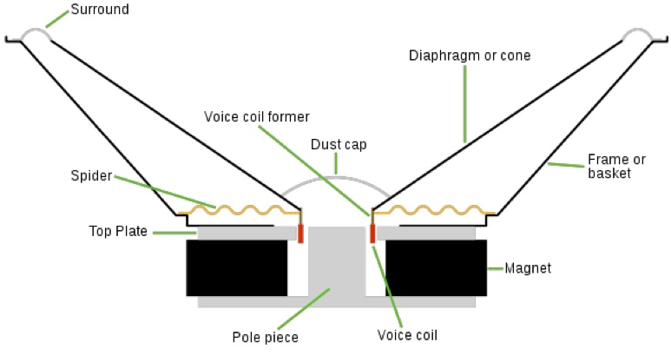
Διατομή ενός γούφερ
Η εικόνα προσφέρθηκε από Iain Fergusson; πηγή εικόνας: Wikimedia Commons
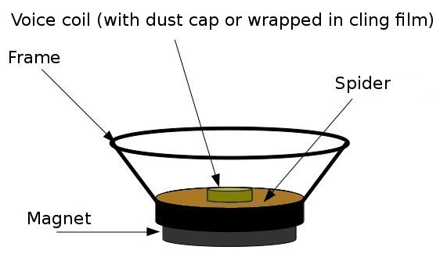
Το γούφερ μετά την απομάκρυνση του κώνου και του surrround
Η εικόνα προσφέρθηκε από Panteleimon Bazanos
- Βάλτε κόλα στιγμής στην περιφέρεια του πλαστικού καπέλου και κολλήστε το καπέλο στο διάφραγμα, καλύπτοντας το καπέλο σκόνης δίχως να το ακουμπά. Βεβαιωθείτε ότι το καπέλο σκόνης είναι καλά κεντραρισμένο (αυτό είναι εύκολο να γίνει, επειδή το διάφραγμα έχει ομόκεντρους κύκλους), αλλιώς το πηνίο φωνής μπορεί να παραμορφωθεί.
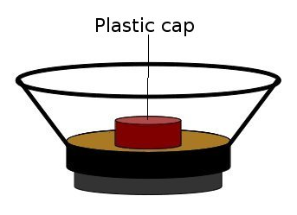
Το γούφερ μετά την τοποθέτηση του πλαστικού καπέλου
Η εικόνα προσφέρθηκε από Panteleimon Bazanos
- Προσαρμόστε τον τρίποδα σφιχτά στο σκελετό του γούφερ, χρησιμοποιώντας σύρμα, για παράδειγμα. Εναλλακτικά, μπορείτε να ανοίξετε τρύπες σε κατάλληλες θέσεις στον τρίποδα και στον σκελετό του γούφερ και να τα στερεώσετε μαζί χρησιμοποιώντας βίδες και παξιμάδια.
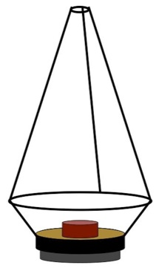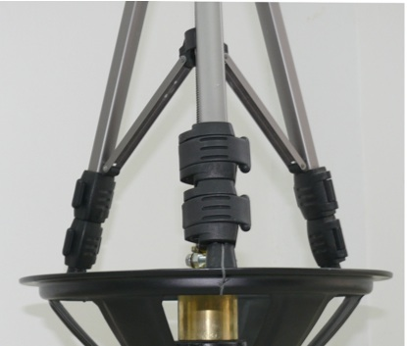
Το γούφερ με τον τρίποδα προσαρμοσμένο στον σκελετό του
Οι εικόνες προσφέρθηκαν από Panteleimon Bazanos
- Βιδώστε σφικτά τη βάση στο πάτωμα, έχοντας υπόψη ότι πρέπει να τοποθετηθεί κάπου ήσυχα και χωρίς δονήσεις. Καλύτερα είναι να τοποθετηθεί στο υπόγειο του σχολείου, αν και εμείς το τοποθετήσαμε στην τάξη, όπου δεν είναι η καλύτερη περίπτωση, αλλά τραβάει το ενδιαφέρον των μαθητών.
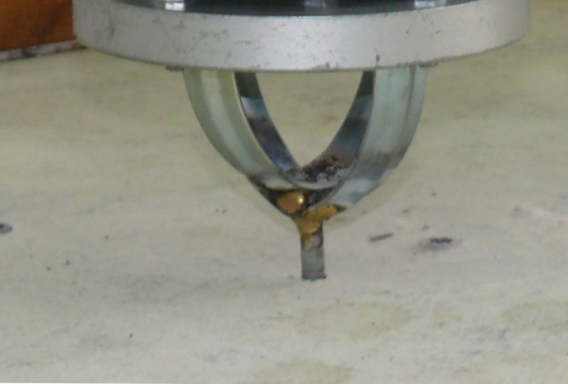
Η εικόνα προσφέρθηκε από Panteleimon Bazanos
- Τοποθετήστε το γούφερ πάνω στη βάση. Αν η βάση είναι σιδερένια, το γούφερ θα στερεωθεί καλά, λόγω του μαγνήτη του. Αλλιώς, θα πρέπει να σκεφτείτε κάποιο άλλο τρόπο για να το στερεώσετε.
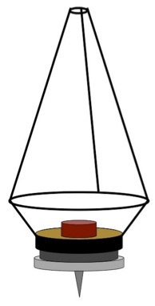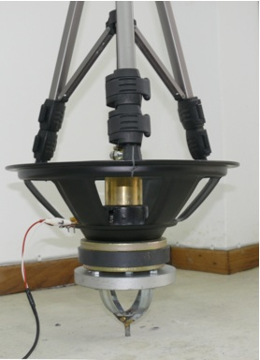
Οι εικόνες προσφέρθηκαν από Panteleimon Bazanos
- Περάστε το ελατήριο μέσα από τον τρίποδα. Αφού καθοριστεί η θέση του ελατηρίου ( κοιτάξτε το βήμα 7), πρέπει να το στερεώσετε σε καθορισμένο ύψος, ώστε να μην μπορεί να γλιστρήσει. Εμείς χρησιμοποιήσαμε ένα μεταλλικό κολάρο (βλέπε την παρακάτω εικόνα), αλλά ένας συνδετήρας χαρτιών ανάμεσα στις σπείρες κάνει καλά την ίδια δουλειά.
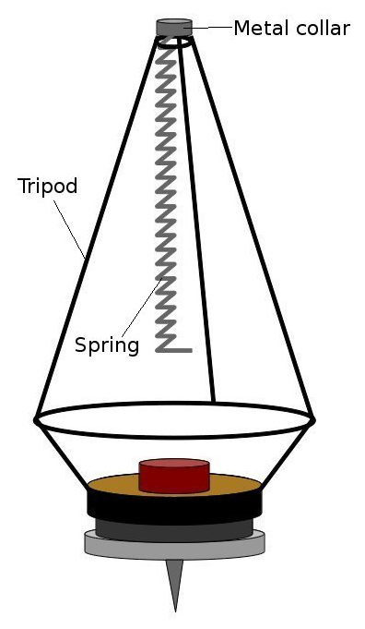 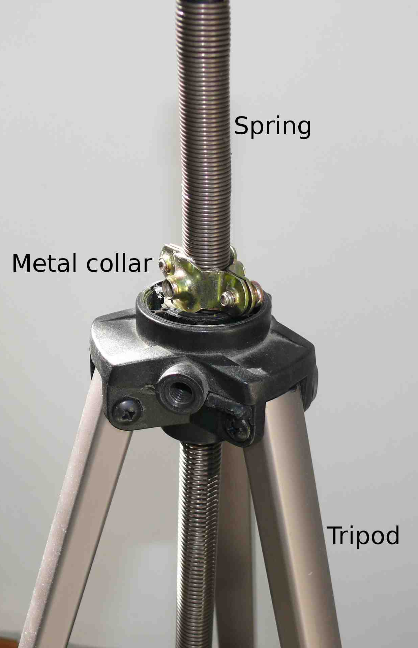
Οι εικόνες προσφέρθηκαν από Panteleimon Bazanos
Το βήμα αυτό είναι κρίσιμο. Πρέπει να γίνει με προσοχή για να μην παραμορφωθεί το πηνίο φωνής του γούφερ, που θα έχει σαν αποτέλεσμα τη δυσλειτουργία. Πρέπει να επαναλάβετε την παρακάτω διαδικασία μέχρι να καθοριστεί η τελική θέση του ελατηρίου, που θα συγκρατεί τη μάζα στη σωστή θέση.
- Χρησιμοποιώντας ένα κατσαβίδι, σφίξτε το μεταλλικό κολάρο γύρω από το ελατήριο, έτσι ώστε το ελατήριο να είναι σε σταθερή θέση. Κρεμάστε τη μάζα από το ελατήριο κρατώντας τη συγχρόνως με το χέρι σας – μην αφήσετε να σας πέσει η μάζα! Αφήστε τη μάζα αργά – αργά να τεντώσει το ελατήριο, ενώ συγχρόνως την κρατάτε με το χέρι σας. Στην τελική θέση και ενώ το ελατήριο είναι εντελώς τεντωμένο, η μάζα θα πρέπει ίσα – ίσα να ακουμπά στο πλαστικό καπέλο, χωρίς να ασκεί πίεση στο διάφραγμα του γούφερ.
Δοκιμάστε διαφορετικά ύψη για το ελατήριο μέχρι να βρείτε την σωστή θέση.
Όταν τη βρείτε, βάλτε κόλα στιγμής στη βάση της μάζας, κρεμάστε τη από το ελατήριο και αργά – αργά αφήστε το ελατήριο να τεντωθεί μέχρι που η μάζα να ακουμπήσει το πλαστικό καπέλο στο κέντρο του, όπου και θα κολλήσει.
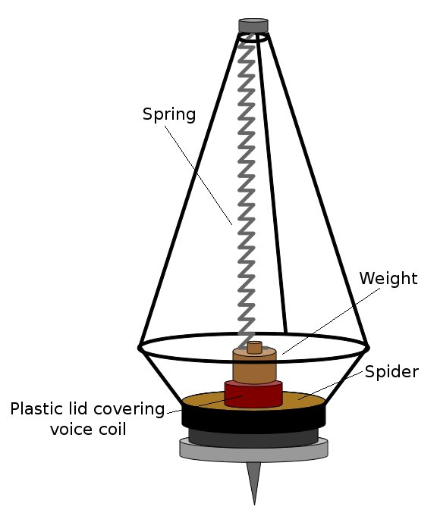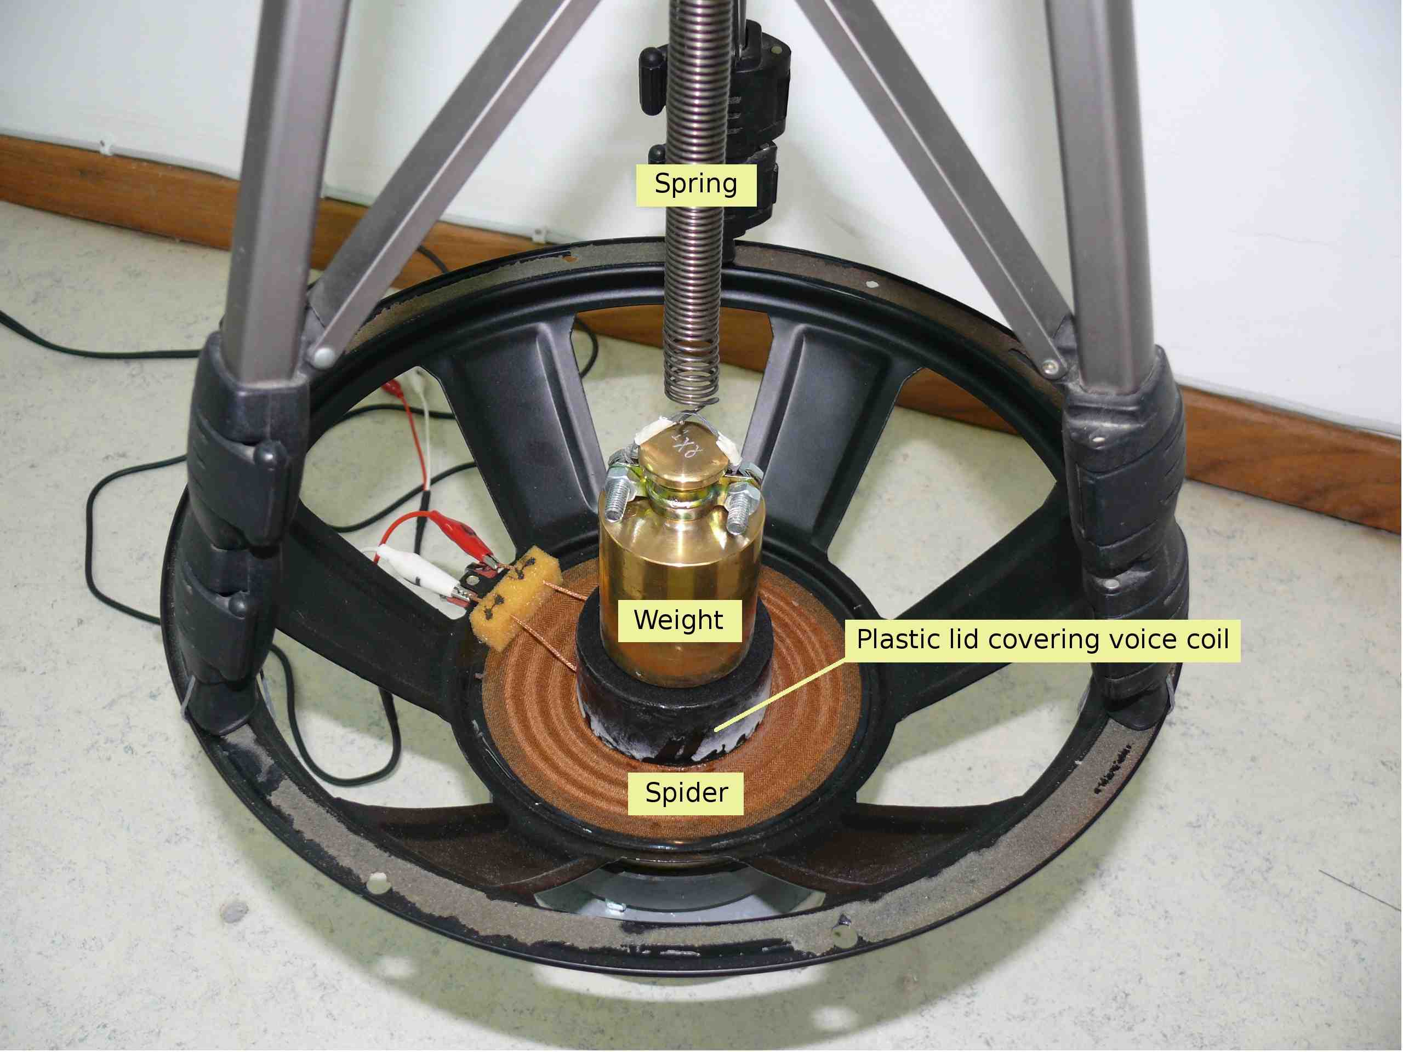
Οι εικόνες προσφέρθηκαν από Panteleimon Bazanos
- Συνδέστε το καλώδιο με τα κροκοδειλάκια στις επαφές του πηνίου φωνής του γούφερ.
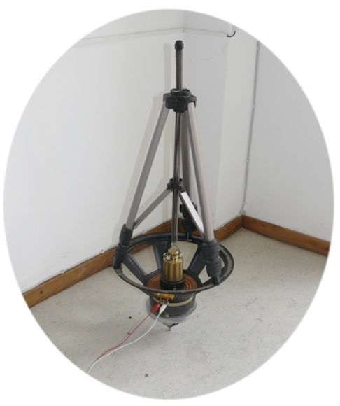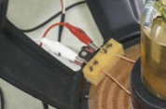
Συνδέστε τα κροκοδειλάκια στο γούφερ
Οι εικόνες προσφέρθηκαν από Panteleimon Bazanos
- Συνδέστε το γούφερ στις υποδοχές της κάρτας ήχου εισάγοντας το βύσμα του καλωδίου στις υποδοχές μικροφώνου ή γραμμής εισόδου (line in). Η χρήση της υποδοχής μικροφώνου δίνει ισχυρότερο σήμα.
Αρχίστε την εγγραφή. Όταν το έδαφος δονείται, οι δονήσεις μεταφέρονται στο γεώφωνο γούφερ, και το σύστημα ελατήριο – μάζα – πηνίο δονείται, παράγοντας ηλεκτρικά σήματα.
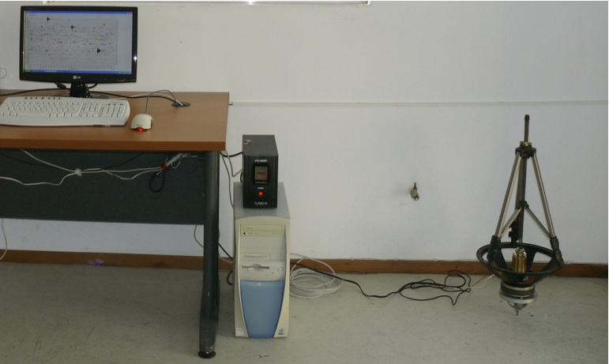
Το γεώφωνο είναι έτοιμο. Σημειώστε ότι το γράφημα στην οθόνη ανήκει στον εμπορικό σεισμογράφο και όχι στον αυτοσχέδιο. Το μαύρο κουτί πάνω στον υπολογιστή είναι τροφοδοτικό αδιάλειπτης λειτουργίας (UPS)
Η εικόνα προσφέρθηκε από Panteleimon Bazanos

Ανάλυση δεδομένων Ι: ανίχνευση σεισμών
Αυτός ο οδηγός βήμα – βήμα χρησιμοποιεί το λογισμικό επεξεργασίας ήχου Audacity. Αν χρησιμοποιείτε διαφορετικό λογισμικό, πρέπει να προσαρμόσετε κατάλληλα τη διαδικασία.
Προτείνεται καταγραφή για περίπου 1 – 2 ημέρες και μετά να αναλύσετε τα δεδομένα για να βρείτε αν έγινε κάποιος σεισμός σε αυτό το χρονικό διάστημα. Όσο μεγαλύτερος είναι ο χρόνος καταγραφής, τόσο μεγαλύτερος είναι ο χρόνος που απαιτείται από τον υπολογιστή για να επεξεργαστεί τα δεδομένα στα επόμενα στάδια, γι’ αυτό αν αναλύσετε ακόμα μεγαλύτερες καταγραφές, ο υπολογιστής σας θα είναι απασχολημένος για πολύ ώρα.
Αυτό που καταγράψατε, είναι πιθανό να μοιάζει σαν αυτό:
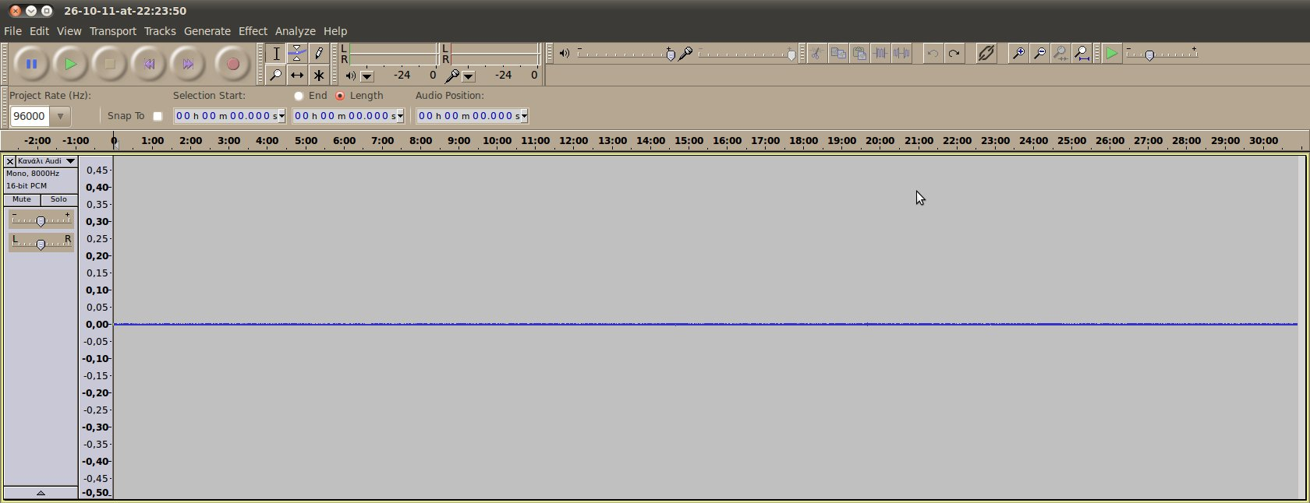Η εικόνα προσφέρθηκε από Panteleimon Bazanos

1. Απομάκρυνση του DC offset
Το βήμα αυτό αφαιρεί τη συνεισφορά κάθε συνεχούς ρεύματος στο σήμα. Από το μενού Effect, επιλέξτε την εντολή Normalize. Στο αναδυόμενο παράθυρο, βεβαιωθείτε ότι η επιλογή Remove any DC offset είναι επιλεγμένη και η επιλογή Normalize maximum amplitude to είναι αποεπιλεγμένη και πατήστε το κουμπί ΟΚ. Αυτό το βήμα δεν είναι απαραίτητο, αλλά είναι γενικά καλό η κυματομορφή να είναι τοποθετημένη στη μέση, έτσι αν δεν υπάρχουν σεισμοί (ή άλλες δονήσεις), το σήμα να είναι στο μηδέν.
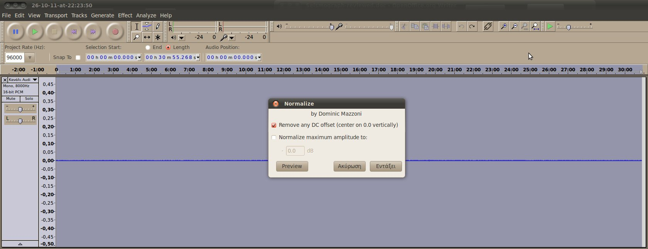
Οι εικόνες προσφέρθηκαν από Panteleimon Bazanos

2. Ενίσχυση χαμηλών συχνοτήτων
Αυτό το βήμα ενισχύει τις χαμηλές συχνότητες, στις οποίες θα ανιχνεύσετε τους σεισμούς, ώστε να ευνοηθούν οι δονήσεις σε αυτές τις περιοχές, έναντι άλλων που παράγονται από άλλες πηγές (θόρυβος). Οι εμπορικοί σεισμογράφοι που βασίζονται σε γεώφωνα έχουν φίλτρα που κόβουν τις ανεπιθύμητες συχνότητες. Μπορείτε να πειραματιστείτε με διαφορετικές συχνότητες αποκοπής για να βρείτε τα καθαρότερα σήματα. Γενικά, τα 100 Hz είναι μια καλή επιλογή, αλλά μπορείτε να δοκιμάσετε και τα 50 ή 200 Hz, για παράδειγμα.
Από το μενού Effect, επιλέξτε την εντολή BassBoost. Στο αναδυόμενο παράθυρο, δώστε μια τιμή στο πεδίο Frequency (Hz) (π.χ 100) και 36 για Boost (dB). Αυτό σημαίνει ότι όλες οι συχνότητες κάτω από τα 100 Hz θα ενισχυθούν κατά 36 dB (περίπου 64 φορές). Η ενίσχυση κατά 36 dB είναι η μέγιστη ενίσχυση που μπορεί να επιτευχθεί κάθε φορά. Αν έχετε ισχυρό σήμα, μπορείτε να το ενισχύσετε λιγότερο (π.χ 20 ή 30 dB). Έχετε κατά νου όμως, ότι όσο μεγαλύτερη είναι η ενίσχυση, τόσο περισσότερο ενισχύεται και ο θόρυβος.
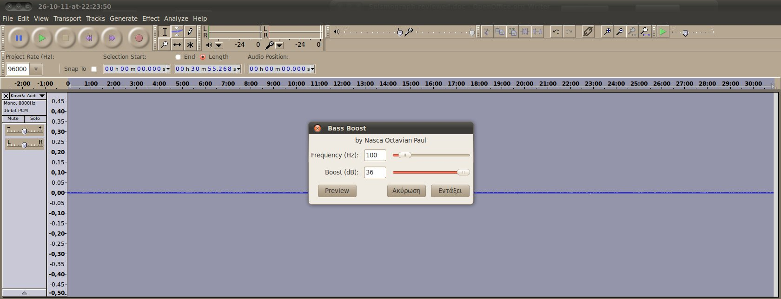
Η εικόνα προσφέρθηκε από Panteleimon Bazanos
Τώρα πρέπει να βλέπετε μια κορυφή για κάθε δόνηση που έχει καταγραφεί.
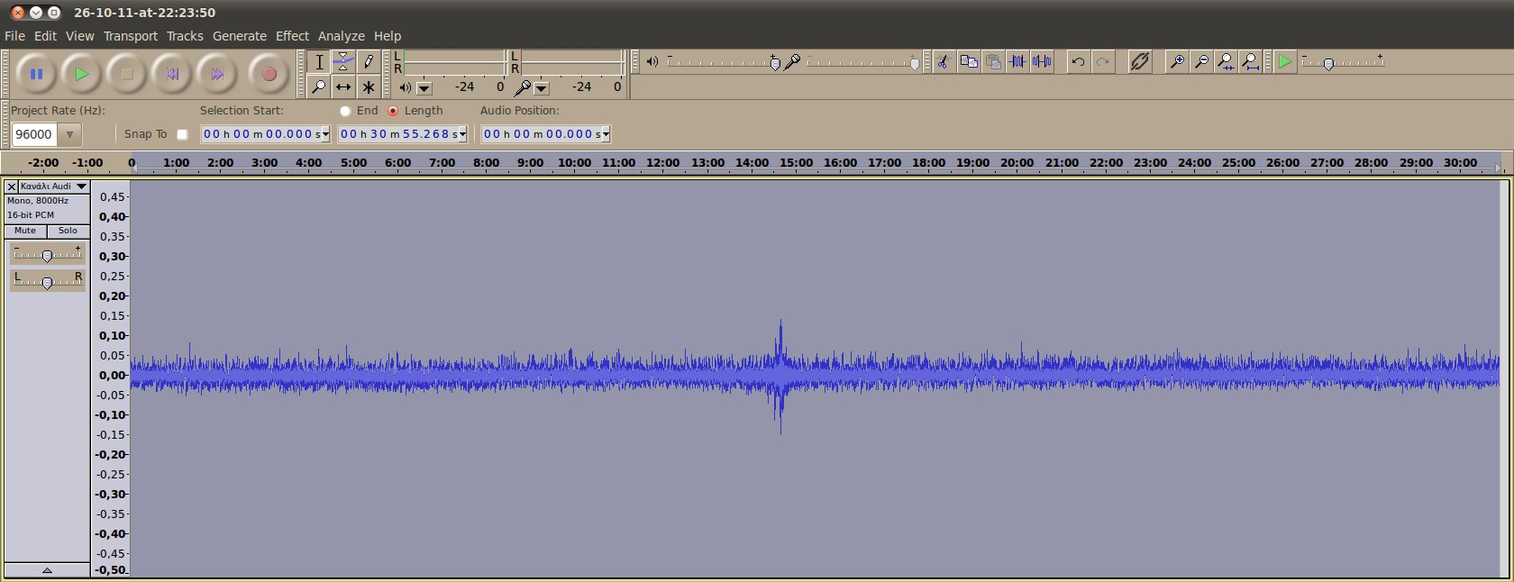Η εικόνα προσφέρθηκε από Panteleimon Bazanos

3. Απομάκρυνση θορύβου
Σε αυτό το βήμα, θα απομακρύνεται τον θόρυβο του υποβάθρου (όπως ο θερμικός ή ο ηλεκτρονικός θόρυβος) για να καθαρίσετε το σήμα. Αρχικά, επιλέξτε λίγα δευτερόλεπτα (2 – 5 είναι αρκετά) καταγραφής από κάποιο τμήμα της που δεν περιέχει ισχυρό σήμα (κορυφή) με πάτημα και σύρσιμο (click and drag).
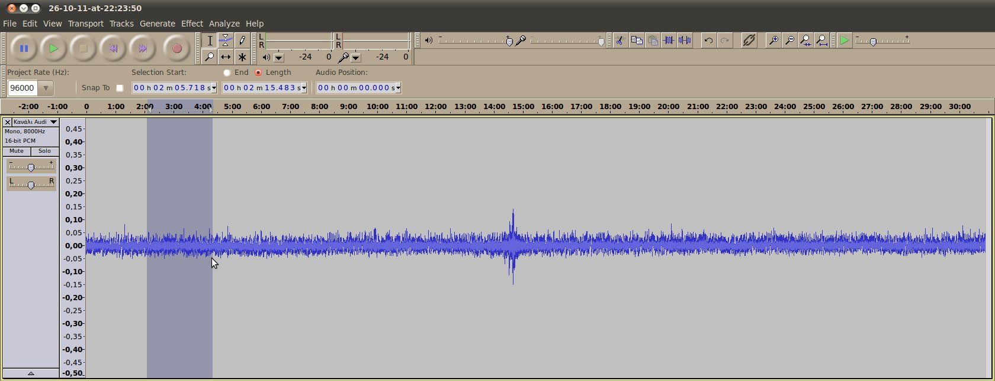
Η εικόνα προσφέρθηκε από Panteleimon Bazanos
Ύστερα, από το μενού Effect, επιλέξτε την εντολή Noise Removal. Στο αναδυόμενο παράθυρο, πατήστε το κουμπί Get Noise Profile. Αυτό θα καθορίσει πιο τμήμα του σήματος αποτελεί θόρυβο, αναλύοντας μόνο την επιλογή που κάνατε, η οποία πρέπει να περιέχει μόνο θόρυβο (όχι κορυφές).
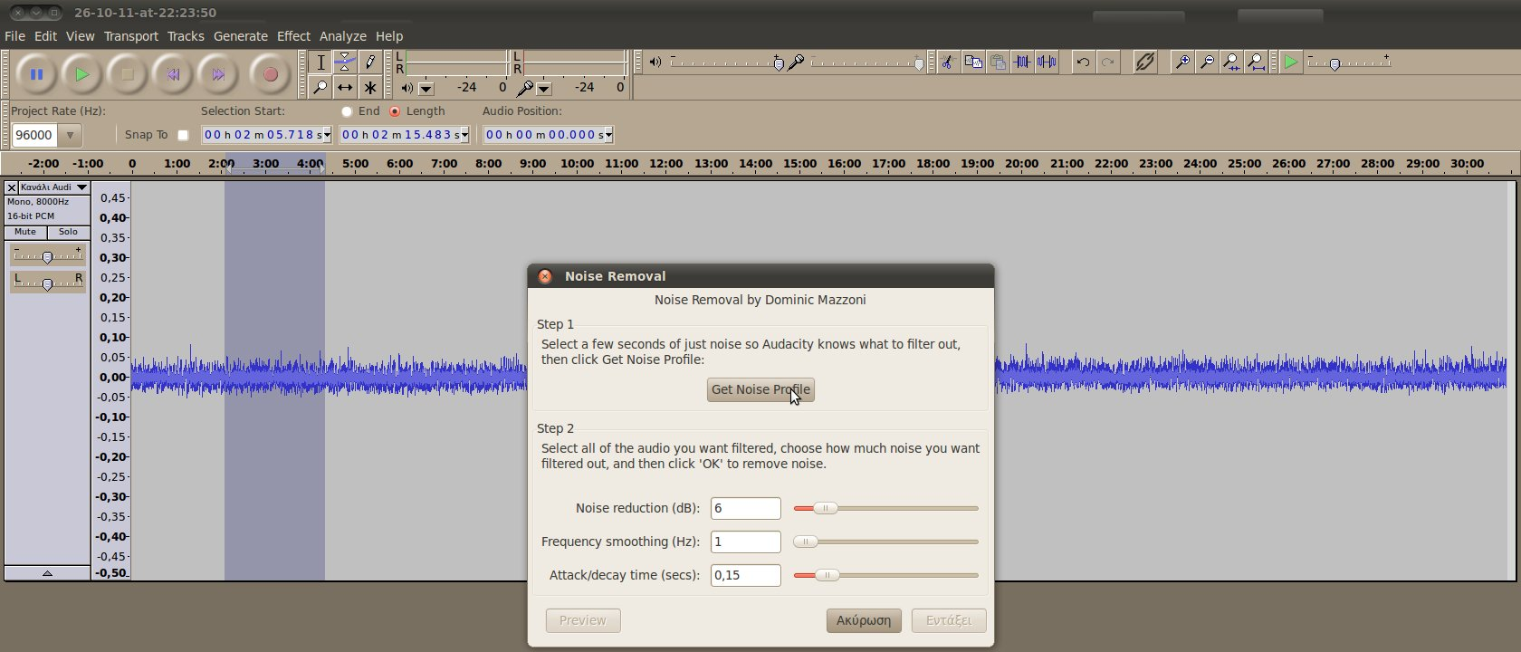
Οι εικόνες προσφέρθηκαν από Panteleimon Bazanos
Ύστερα, επιλέξτε όλη την καταγραφή για να απομακρύνετε το θόρυβο από παντού. Ξανά, από το μενού Effect, επιλέξτε την εντολή Noise Removal. Στο αναδυόμενο παράθυρο, δώστε τις τιμές 6 για Noise reduction (dB), 1 για Frequency smoothing (Hz) και 0.15 για Attack/decay time (secs). Ύστερα πατήστε το κουμπί OK (μπορείτε να πειραματιστείτε με άλλες τιμές ή απλά να χρησιμοποιήσετε τις εξ’ ορισμού προτεινόμενες, αλλά αυτές δούλεψαν καλά στην περίπτωσή μας).
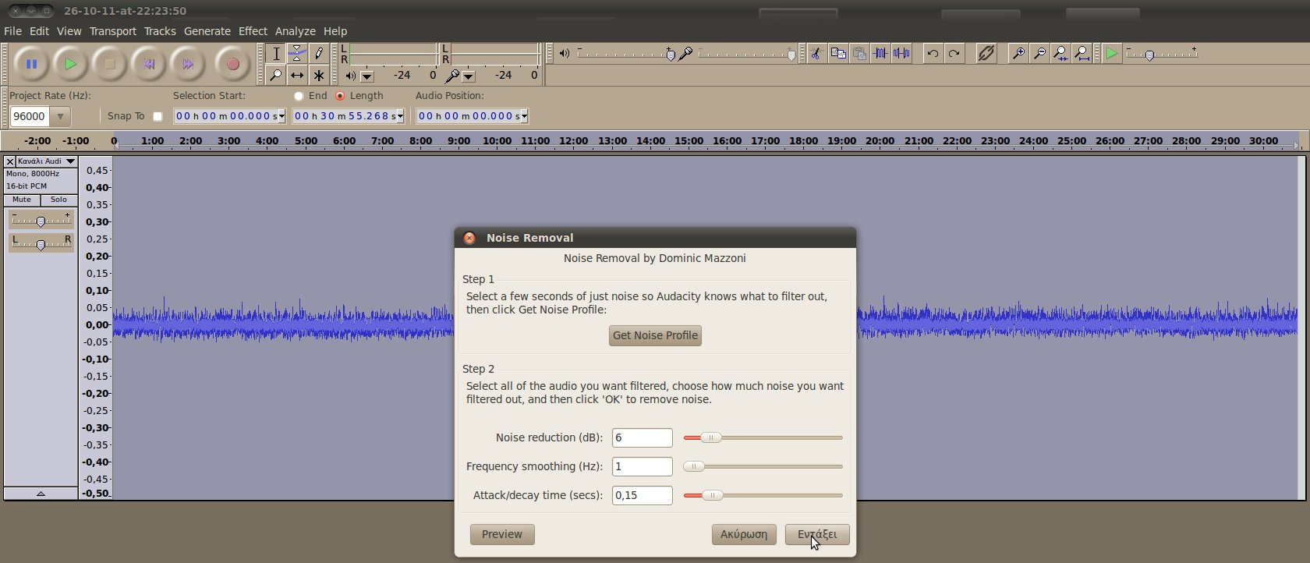
Οι εικόνες προσφέρθηκαν από Panteleimon Bazanos
Η κορυφή θα πρέπει τώρα να φαίνεται καθαρότερα και θα πρέπει να αποφασίσετε αν αντιστοιχεί σε σεισμό.
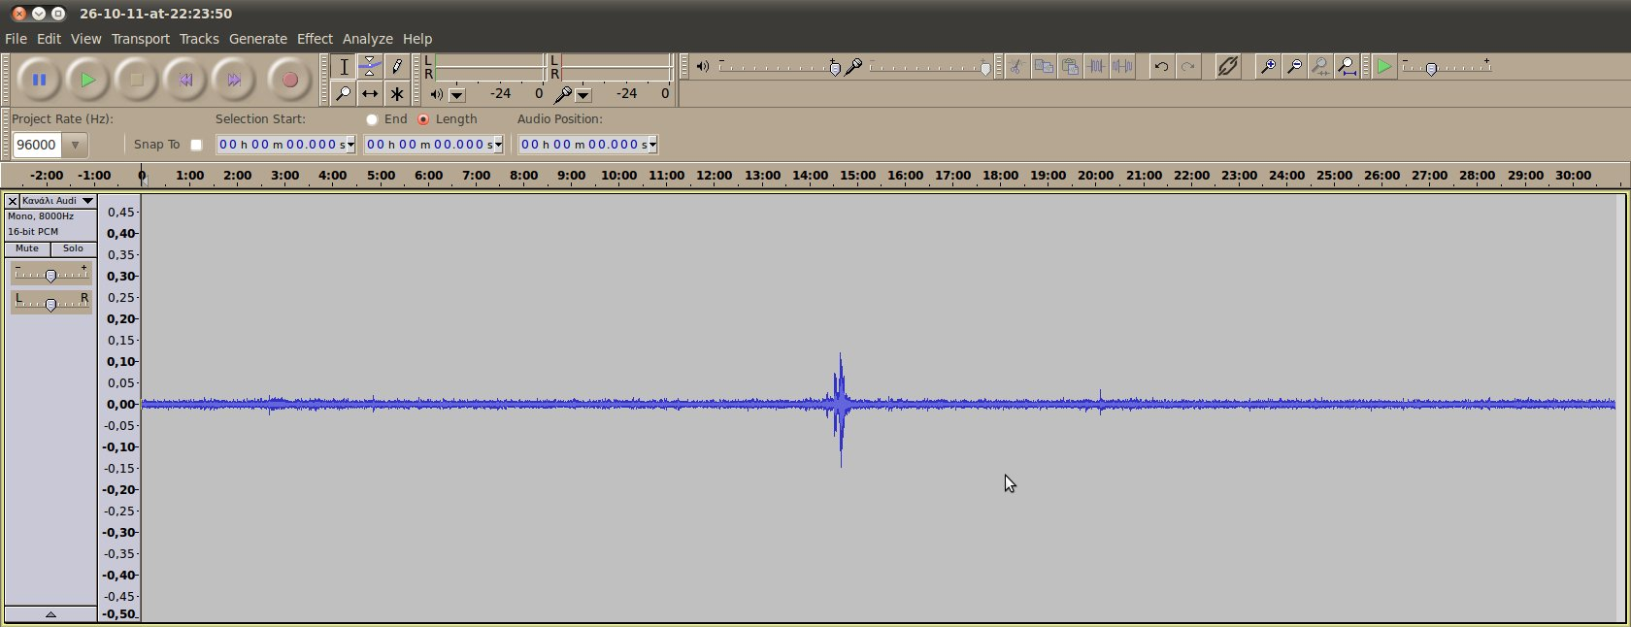
Η εικόνα προσφέρθηκε από Panteleimon Bazanos

Είναι σεισμός;
Τώρα μπορείτε να εξετάσετε την κορυφή για να διαπιστώσετε αν είναι σεισμός. Κάνετε κλικ πάνω στην κορυφή και μετά στο εργαλείο Zoom In για να την αναπτύξετε. Μετά από μερικά κλικ, μπορεί να αναδυθεί το χαρακτηριστικό σχέδιο του σεισμού με τα πρωτεύοντα (P) και δευτερεύοντα (S) κύματα. Αν δεν μπορείτε να αποφασίσετε, θα πρέπει να κάνετε ότι κάνουν και οι επαγγελματίες σεισμολόγοι και να συγκρίνετε τα δεδομένα σας μα τα δεδομένα ενός άλλου σεισμογραφικού σταθμού για να αποφασίσετε αν είναι πράγματι σεισμός ή κάποια άλλη τοπική πηγή δόνησης (όπως κυκλοφορία, άνεμος, έκρηξη, άνοιγμα και κλείσιμο πόρτας, κλπ). Στην πραγματικότητα πρέπει πάντα να επιβεβαιώνετε τα ευρήματά σας συγκρίνοντάς τα με αυτά των άλλων.
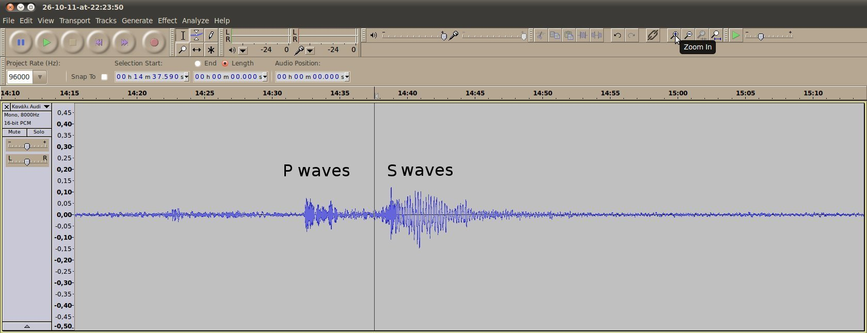
Η εικόνα προσφέρθηκε από Panteleimon Bazanos

Ανάλυση δεδομένων II: καθορισμός της απόστασης και του μεγέθους του σεισμού
Μέχρι τώρα μπορεί να είστε ευχαριστημένοι που κατασκευάσατε το σεισμογράφο και καταγράφετε σεισμούς. Αν όμως θέλετε να βγάλετε χρήσιμα συμπεράσματα για την απόσταση και το μέγεθος του σεισμού που καταγράψατε, πρέπει να βαθμονομήσετε τον σεισμογράφο σας συγκρίνοντας τις καταγραφές σας με αυτές των επισήμων σεισμογραφικών σταθμών.
Χρειάζεστε να καταγράψετε μερικούς σεισμούς καθώς και να προσαρμόσετε ένα γενικό μαθηματικό τύπο, ώστε τα αποτελέσματα του σεισμογράφου σας να είναι κοντά στα αποτελέσματα των επισήμων σεισμογράφων.

Ο μαθηματικός τύπος για να ξεκινήσετε
Προσαρμόσαμε τον μαθηματικό τύπο που βρήκαμε στο εγχειρίδιο του εμπορικού μας σεισμογράφου με μια σταθερά που την προσδιορίσαμε εμπειρικά. Αυτό δικαιολογείται επειδή όλοι οι μαθηματικοί τύπου που χρησιμοποιούνται για το μέγεθος των σεισμών, χρησιμοποιούν εμπειρικές σταθερές.
Ο εμπορικός μας σεισμογράφος χρησιμοποιεί τους παρακάτω τύπους για τον υπολογισμό της απόστασης και του μεγέθους ενός σεισμού.
Απόσταση από το επίκεντρο (σε χιλιόμετρα) = p₁ · (t_{s} – t_{p})
Μέγεθος (σε Richter) = p₂ · log10 (t_{c} – t_{p}) + p₃ · Απόσταση από το επίκεντρο – p₄
Όπου, p₁, p₂, p₃, p₄ είναι σταθερές που εξαρτώνται από τον τύπο των πετρωμάτων που διέρχονται οι δονήσεις. Σύμφωνα με τον κατασκευαστή, οι τιμές των παραπάνω σταθερών είναι: p₁ = 7.6, p₂ = 2.31, p₃ = 0.0012, p₄ = 1.0. Οι τιμές αυτές μπορεί να είναι διαφορετικές για την δική σας τοποθεσία.
t_{p} είναι ο χρόνος (σε seconds) που τα P κύματα του σεισμού φτάνουν στον σεισμογράφο; t_{s} είναι ο χρόνος (σε seconds) που τα S κύματα φτάνουν στο σεισμογράφο; t_{c} είναι ο χρόνος (σε seconds) που οι δονήσεις σταματούν.
Ο παραπάνω τύπος για το μέγεθος, βασίζεται στην κλίμακα διάρκειας (duration magnitude scale) που έχει προσαρμοστεί ώστε να δίνει αποτελέσματα στην τοπική κλίμακα (local magnitude scale or Richter).
Για περισσότερες πληροφορίες, κοιτάξτε:
http://en.wikipedia.org/wiki/Seismic_scale
http://en.wikipedia.org/wiki/Earthquake_duration_magnitude

Μέτρηση των τιμών t με το Audacity
Χρησιμοποιείστε την καταγραφή ενός σεισμού την οποία έχετε επεξεργαστεί σύμφωνα με την παραπάνω διαδικασία.
Για να μετρήσετε την διαφορά (t_{s} – t_{p}), κάνετε κλικ στο σημείο όπου νομίζετε ότι ξεκινούν τα P κύματα και σύρετε μέχρι το σημείο όπου νομίζετε ότι αρχίζουν τα S κύματα. Η χρονική διαφορά θα εμφανιστεί στο μεσαίο πλαίσιο πάνω από τη χρονογραμμή. Σημειώστε την τιμή (στο παράδειγμά μας είναι 5.7 s).
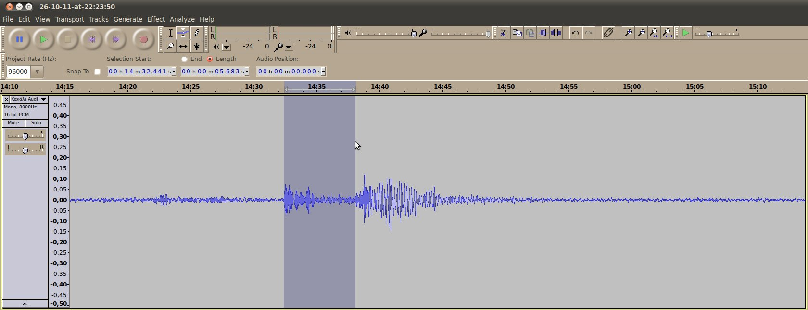
Οι εικόνες προσφέρθηκαν από Panteleimon Bazanos
Για να μετρήσετε την διαφορά (t_{s} – t_{p}), κάνετε κλικ στο σημείο όπου νομίζετε ότι ξεκινούν τα P κύματα και σύρετε μέχρι το σημείο όπου νομίζετε ότι αρχίζουν τα S κύματα. Η χρονική διαφορά θα εμφανιστεί στο μεσαίο πλαίσιο πάνω από τη χρονογραμμή. Σημειώστε την τιμή (στο παράδειγμά μας είναι 5.7 s).
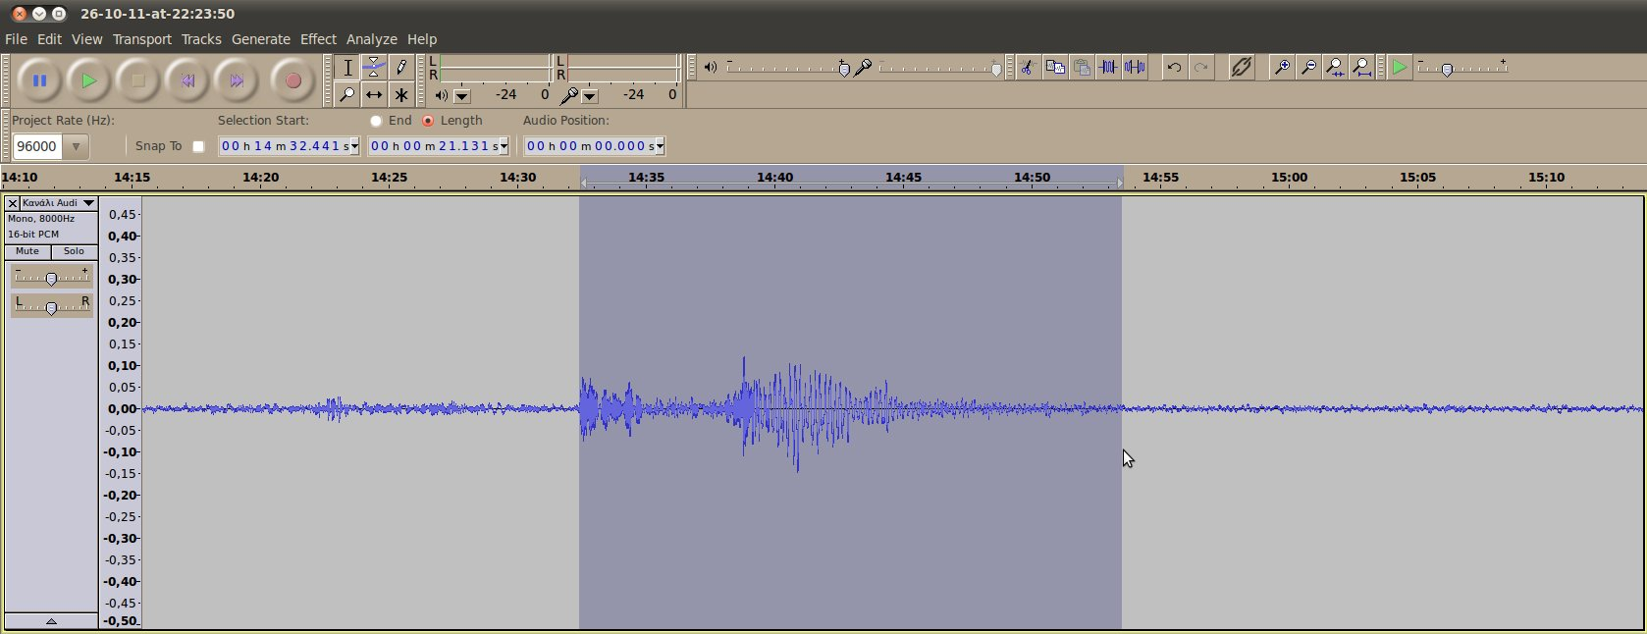
Η εικόνα προσφέρθηκε από Panteleimon Bazanos

Υπολογισμός του συντελεστή διόρθωσης
Η παρακάτω μέθοδος είναι αυτή που ακολουθήσαμε – η δική σας μπορεί να είναι διαφορετική.
Δώσαμε στον τύπο μας τις τιμές t που προσδιορίσαμε παραπάνω για την απόσταση από το επίκεντρο. Στο παράδειγμά μας:
Απόσταση από το επίκεντρο = p₁ · (t_{s} – t_{p}) = 7.6 · 5.7 = 43 km
Την συγκρίναμε με την απόσταση που υπολογίσαμε με τον εμπορικό σεισμογράφο. Καθώς τη βρήκαμε ίδια, δεν διορθόσαμε αυτόν το τύπο.
Οστόσω, το μέγεθος που υπολογίσαμε από τα δεδομένα μας ήταν διαφορετικό από το επίσημο:
Μέγεθος = p₂ · log10 (t_{c} – t_{p}) + p₃ · Απόσταση από το επίκεντρο – p₄ =
2.31 × log10 (21.1) + 0.001 × 43 − 1 = 2.1 Richter
Το επίσημο μέγεθος είναι 2.7 Richter. Από αυτό υπολογίσαμε τον συντελεστή διόρθωσης.
Συντελεστής διόρθωσης = 10[[Official magnitude + p4 – (p3 * Απόσταση από το επίκεντρο)] / p2] / (t_{c} – t_{p})
Στην περίπτωσή μας, ο συντελεστής διόρθωσης είναι 1.8. Έτσι, ο διορθωμένος τύπος για το μέγεθος είναι:
Magnitude = p₂ · log10 [1.8 · (t_{c} – t_{p})] + p₃ · Απόσταση από το επίκεντρο – p₄ =
2.31 × log10 (1.8 × 21.1) + 0.001 × 43 − 1 = 2.7 Richter
ΣΗΜΕΙΩΣΗ: Για να προσδιορίσετε σωστά τον συντελεστή διόρθωσης, πρέπει να επαναλάβετε αυτό το βήμα με μερικούς σεισμούς και να χρησιμοποιήσετε το μέσο όρο.
Αν δε διαθέτετε εμπορικό σεισμογράφο για σύγκριση, μπορείτε να βαθμονομήσετε τον αυτοσχέδιο σεισμογράφο σας, χρησιμοποιώντας την απόσταση από το επίκεντρο και το μέγεθος των σεισμών που δίνουν τα σεισμολογικά κέντρα. Έχετε κατά νου ότι θα πρέπει πρώτα να καθορίσετε την απόστασή σας από το επίκεντρο του σεισμού χρησιμοποιώντας ένα χάρτη.
Τώρα μπορείτε να χρησιμοποιείτε τους προσαρμοσμένους τύπους για να αναλύετε τους σεισμούς: Στην περίπτωσή μας:
Απόσταση από το επίκεντρο (σε χιλιόμετρα) = p₁ · (t_{s} – t_{p})
Μέγεθος (σε Richter) = p₂ · log10 [1.8 · (t_{c} – t_{p})] + p₃·από το επίκεντρο – p₄
Με τις παραπάνω τιμές για τα p_{i.}

